**2023届高一第三章第一节铁练习卷**

**一、单选题**

1．下列物质反应后一定有+3价铁生成的是

A．铁与过量的硫反应 B．过量的铁在氯气中燃烧

C．铁与过量的硫酸反应 D．铁和的混合物溶于稀盐酸

2．在一定量铁的氧化物FexOy(铁只有+2、+3价)中，加入45mL4mol·L-1硫酸溶液，恰好使固体完全溶解，所得溶液中FeSO4恰好被标准状况下672mL氯气氧化为Fe2(SO4)3和FeCl3，(发生反应：6FeSO4+3Cl2=2Fe2(SO4)3+2FeCl3则该固体中x和y的个数之比为

A．5∶6 B．7∶9 C．3∶4 D．2∶3

3．在FeCl3、CuCl2、FeCl2的混合溶液中，Fe3+、Cu2+、Fe2+的物质的量之比为3:2:1，现加入适量铁粉，使溶液中三种离子物质的量浓度之比变为1:2:4，则参加反应的铁粉和原溶液中Fe3+的物质的量之比为

A．2:1 B．1:2 C．1:3 D．1:4

4．某实验小组研究刻蚀电路板以及刻蚀废液的性质，下列实验对应的离子方程式书写正确的是

A．用盐酸双氧水刻蚀铜板：

B．用溶液刻蚀铜板：

C．检验废液中含有：

D．用酸性检验：

5．化合物X在一定条件下可发生如图转化，有关叙述错误的是

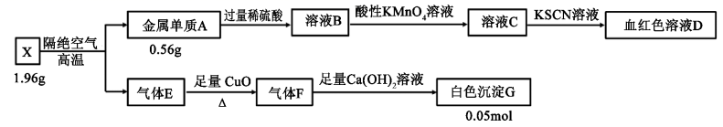

A．溶液C到溶液D中发生的离子方程式为：Fe3++3SCN—Fe(SCN)3 B．E为CO，物质的量为0.05mol

C．X为Fe(CO)4 D．过量的稀硫酸若换成盐酸，会造成环境污染

6．铁、铜混合粉末18.0g加入到100 mL 5.0 mol/LFeCl3溶液中，充分反应后，剩余固体质量为2.8g，下列说法正确的是

A．剩余固体是铁、铜混合物 B．原固体混合物中铜的质量是12.4g

C．反应后溶液中*n*(Fe3+)=0.10 mol D．反应后溶液中*n*(Fe2+)+*n*(Cu2+)=1.5 mol

7．下列各组物质反应后，滴入溶液，显红色的是

①稀；②溶液；③溶液；④稀

A．②④ B．①② C．③④ D．①④

8．为了从含有FeSO4、CuSO4的工业废水中回收Cu和硫酸亚铁晶体，某小组设计并完成了以下实验。

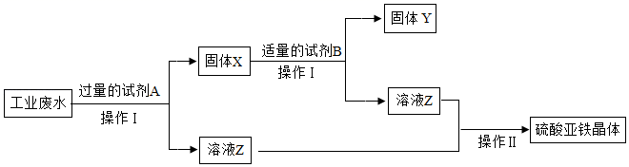

下列说法正确的是

A．固体X中只含有Cu B．试剂B是稀硫酸

C．溶液Z中的溶质为FeSO4和CuSO4 D．操作I用到的玻璃仪器只有烧杯和玻璃棒

9．下列事实不能证明Fe3+有氧化性的是

A．电子工业上用FeCl3溶液腐蚀电路板上的铜

B．将KSCN溶液加入FeCl3溶液中，溶液变为红色

C．FeCl3溶液滴在淀粉-KI试纸上，试纸变为蓝色

D．将H2S气体通入FeCl3溶液中，产生淡黄色沉淀

10．工业上可用废铁屑为原料，按如图工业流程制备聚合硫酸铁[Fe2(OH)m(SO4)p)n，聚合硫酸铁是一种新型絮凝剂，处理污水能力比FeCl3高效，且腐蚀性小。下列说法正确的是

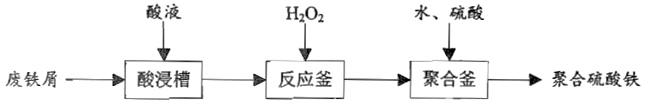

A．聚合硫酸铁[Fe2(OH)m(SO4)p]n中m=6−2p

B．酸浸槽中加入的酸液可用稀硝酸代替稀硫酸

C．反应釜中的离子方程式为：H2O2+Fe2++H+=Fe3++H2O

D．聚合釜中的反应pH控制越大越好

11．制备Fe3O4纳米颗粒的离子方程式为：3Fe2++2+O2+4OH-=Fe3O4++2H2O。下列说法正确的是

A．O2和是氧化剂，Fe2+是还原剂

B．参加反应的氧化剂与还原剂的物质的量之比为1:5

C．每生成1mol转移4mol电子

D．制备的Fe3O4纳米颗粒能发生丁达尔现象

12．为将含有FeCl3、FeCl2、CuCl2的废液中的Cu2+还原回收，某同学在含有ag铁粉的容器中加入该废液，探究了加入废液体积与完全反应后体系中固体质量的关系，部分实验数据如表所示。已知：废液中c(Cu2+)=0.7mol•L-1；当废液体积为0.5L时，废液中Fe3+和Cu2+与铁粉恰好完全反应。

|  |  |  |  |  |  |
| --- | --- | --- | --- | --- | --- |
| 废液体积/L | 0.5 | 1 | 2 | 3 | ≥4 |
| 固体质量/g | a | a | a | a | 0 |

下列说法错误的是

A．当铁粉与0.25L废液反应完全后，固体成分为Fe与Cu

B．当铁粉与1L废液反应完全后，再加入废液时发生的离子反应为

C．废液中c(Fe3+)=0.4mol•L-1

D．要将1L废液中的Cu2+全部还原，则至少需要铁粉44.8g

**二、工业流程题**

13．高铁酸钾()常温下不稳定，具有极强的氧化性和优良的絮凝功能，是一种绿色环保多功能型水处理剂。下图是生产高铁酸钾的一种工艺流程：

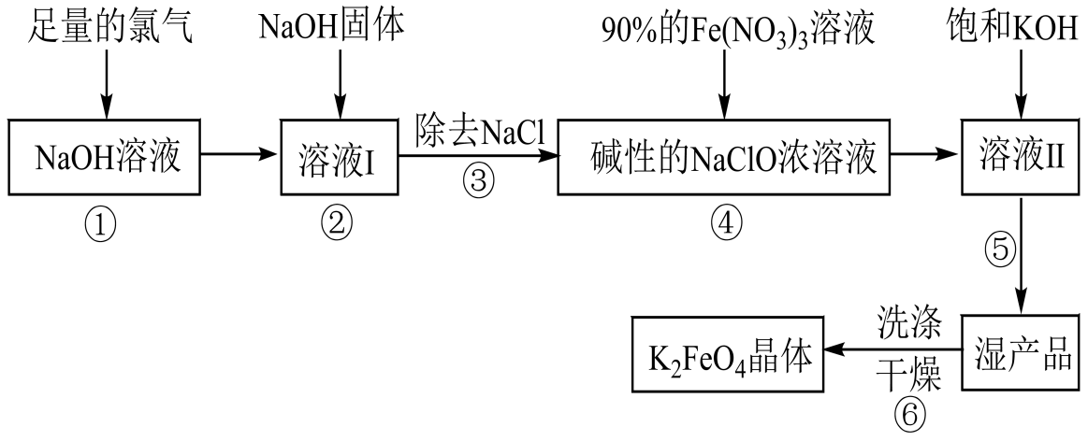

回答下列问题：

（1）步骤①在较低温度下进行，若温度较高时会生成。取某温度下反应液，测得与离子的物质的量浓度之比是1：2，则与氢氧化钠反应时，被还原的氯元素和被氧化的氯元素的物质的量之比为___________。

（2）步骤②加入NaOH固体的目的是___________(填序号)。

A．与溶液I中过量的继续反应，生成更多的NaC1O

B．NaOH固体溶解时会放出较多的热量，有利于提高反应速率

C．为下一步反应提供碱性的环境

D．使反应①中生成的转化为NaClO

（3）写出步骤④发生反应的离子方程式___________。该步骤一般用铁的硝酸盐或硫酸盐而不用氯化物，原因是___________。

（4）往溶液II中加入饱和KOH溶液，能够得到湿产品的原因是___________。

（5）极易溶于水，步骤⑥在提纯时采用重结晶、洗涤、低温烘干的方法，洗涤剂最好选用___________(填序号)。

A． B．KOH溶液 C．异丙醇 D．溶液

（6）该工艺流程中可循环使用的物质是___________(填化学式)。

14．钒性能优良，用途广泛，有金属“维生素”之称。在钢中加入一定量的钒，就能使钢的硬度、耐腐蚀性大增。工业上以富钒炉渣(主要成分为、和等)为原料提取五氧化二钒的工艺流程如下：

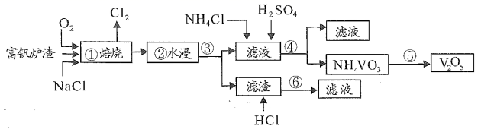

（1）在第一步操作焙烧过程中转化为可溶性，用双线桥法标出该反应中电子转移方向和数目为___________。

（2）焙烧炉中可用代替与富钒炉渣焙烧制得偏钒酸钠。用代替的优点是___________。

（3）以上流程中应用过滤操作的有___________，检验第六步操作后所得滤液中阳离子的实验操作是___________。

（4）将制得产品与稀硫酸、亚硫酸钾溶液混合，充分反应后生成等离子，该反应的化学方程式是___________。

（5）向上述所得溶液中加入溶液，完善并配平反应的离子方程式。___________

_________________________________=_________________________________

（6）能与盐酸反应产生和一种黄绿色气体，该气体能与溶液反应被吸收，则、、还原性由大到小的顺序是___________。

（7）在溶液中，加入锌粉，恰好完全反应，则还原产物可能是___________。

A． B． C． D．

**三、填空题**

15．向70.4g由、、三种物质组成的固体混合物加入2L一定浓度的稀硫酸后固体恰好溶解，可收集到标准状况下气体2.24L，再向反应后的溶液中滴入溶液，无明显现象。(忽略反应前后溶液的体积变化)

（1）反应后溶液中的物质的量浓度为_______；

（2）原固体中的质量取值范围为_______